98年度生命教育議題~生死關懷種子教師研習營計畫

壹、活動宗旨：
世界宗教博物館是一座「生命教育體驗館」，開館八年，持續為各級學校老師免費辦
理教師研習。此次為呼應高中課程綱要之修訂，自99年度起生命教育將列為必選修
課程，因此宗博館規劃此研習營，提供教師深入研習生命教育議題之機會。

貳、活動依據：
ㄧ.依據教育部98年度友善校園學生事務與輔導工作計畫。
二.台北市98年度公私立高級中學學生輔導工作執行小組計畫。

參、目的：
一.藉由生死關懷、安寧療護、器官捐贈議題之研討與觀摩，激發教師研發融入式相關教案之興趣。
二.透過生死關懷、安寧療護觀摩與體驗，及了解器官捐贈移植之觀念，體認生命教育議題融入各科教學之意義、內涵，與學習教案製作技巧，並在校園中宣導器官捐贈之理念。
三.協助教師運用多元教學方法，豐富教學內容，提高教學效果，積極引導學生認識生命，珍惜生命，進而思考如何發揮生命的大愛。

肆、辦理單位：
一.主辦單位：世界宗教博物館、馬偕紀念醫院安寧療護教育示範中心
二.協辦單位：臺北市立明倫高級中學、臺北市立忠孝國民中學(兩校皆為生命教育資源
中心學校)、財團法人器官捐贈移植登錄中心、社團法人台灣生命教育學
會。
伍、研習方式：
一.專題講座。二.參觀體驗活動 三.綜合座談與簡報

陸、參加對象：全國國小、國中、高中及高職教師(包含特殊學校)，80名。
(台北市教師優先錄取、公私立高中預留20名)

柒、研習時間：本年度規劃三場研習-
第ㄧ場：98年3月7 日(週六)、8日(週日)【已辦理完畢】。
第二場：98年8月6 日(週四)、7日(週五)
第三場：暫定10月辦理

捌、研習課程：研習內容與課程規劃：詳如附件一

玖、研習費用：全程免費

拾、研習地點：世界宗教博物館(以下簡稱宗博館)
地址: 台北縣永和市中山路一段236號7 樓，地理位置如附件二說明)

拾壹、報名方式（臺北市所屬學校教師得免交保證金，惟倘報名後因故無法參加，務於98年7月30日前電話聯絡該單位，俾候補人員遞補名額，避免資源浪費）：
1. 本次活動針對第二場時間，請各校教師於98年7月10日之前登入『教育部全國教師在職進修資訊網』線上報名(網址： http://inservice.edu.tw)，並繳保證金500元(ATM 匯款)，全程參加者於活動結束當日現場辦理退費。繳費後，請於繳費當日傳真匯款收據 (收據上請註明服務學校、姓名與聯絡電話)給承辦人後始完成報名手續，
2. 依報名先後次序錄取，額滿為止。錄取名單將於98年7月16日在宗博館網站上公佈
(http://www.mwr.org.tw。)
3. 保證金繳交方式：請到銀行匯款或以ATM方式匯款，匯款銀行：玉山銀行雙和分行，
帳號：0129-440-020988，帳戶名稱:財團法人世界宗教博物館發展基金會附設台北館。
承辦人：陳素華 教育推廣組
電話：（02）8231-6118分機805，傳真：(02)8231-5966， e-mail: rita@mwr.org.tw
(說明：第二場報名採取繳保證金方式，是因為第一場報名錄取80名老師並備取30名，但是80名錄取的老師經過本館二次確認表示可以如期全程參與，但是研習當日卻有15名老師缺席，佔用名額造成備取老師無法參加。所以備取老師與協辦單位都建議本館第二場研習採取繳保證金方式，讓有心參加研習的老師都能參與)。

拾貳、研習認證：全程參加研習者核予進修研習證明，如需研習證明者請事先告知。

拾參、 經費：本場研習所需經費，由臺北市立忠孝國民中學補助講師費、臺北市立明倫高級
中學補助研習手冊印刷費，其餘經費由世界宗教博物館統籌支應。

拾肆、膳宿事宜:
ㄧ、本研習提供午餐，但因為經費有限無法提供住宿。
二、提供離宗博館近又捷運可達之住宿資訊供教師參考(如附件三)，由教師事先自行
預定住宿。(請務必提早完成訂房手續)

附件一 98年度生命教育議題~生死關懷種子教師研習營
活動時程表
8月6 日 (週四)
時間 | 行程內容 | 講師
8：30~9：00 | 相見歡-報到
9：00~9：10 | 開幕式 | 江韶瑩館長  明倫高中李青芳輔導室主  忠孝國中林佑忠輔導主任
9:10~10:40 | 活出生命的色彩/生命故事分享 | 何美意老師
10:40~11:00 | 茶敘
11:00~12:00 | 宗博館生命之旅廳參觀體驗 | 宗博館導覽解說員
12:00~13:00 | 午餐
13:00~14:00 | 由宗博館搭遊覽車到馬偕紀念醫院安寧療護教育示範中心
14:00-16:00 | 生與死的挑戰：  安寧療護的發展與現況 | 安寧療護教育示範中心  賴允亮醫師
16:00~16:15 | 小憩片刻
16:15~17:00 | 參觀安寧中心 | 安寧療護教育中心團隊
17:00~17:30 | 座談 賴允亮醫師
17:30~18:30 | 由馬偕紀念醫院安寧療護教育示範中心搭遊覽車回宗博館
8月7 日 (週五)
8：00~8：30 | 報到
8：30~9：30 | 用愛心創造生命/淺談器官捐贈 | 劉嘉琪/器官捐贈移植登錄中心副執行長
9:30~10:30 | 能給的人，超幸福 | 曾國榮牧師
10:30-10:45 | 茶敘
10:45~12:00 | 宗博館宗教展示與建築縮影參觀與體驗 | 宗博館導覽解說員
12:00~13:00 | 午餐
13:00~14:00 | 共同辦好人生最後一場盛事 | 李慶錦秘書
14:00~15:15 | 說清楚講明白 - 如何預立有效之遺囑 | 李振輝老師
15:15~15:30 | 小憩片刻
16:30~17:00 | 從生死關懷談器官捐贈 | 洪芳明醫師
17:00-17:20 | 座談與簡報
17:20~17:35 | 參觀兒童生命教育館-愛的森林 | 宗博館導覽解說員
17:35 | 賦歸
附件二
98年度生命教育議題~生死關懷種子教師研習營

世界宗教博物館
交通資訊:

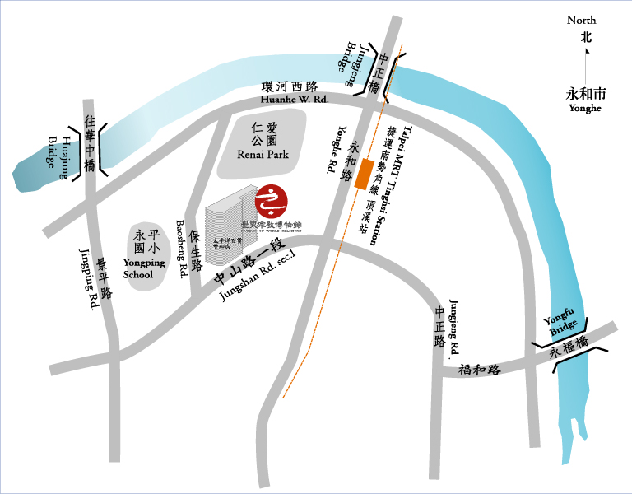

交通資訊：
1.世界宗教博物館
地址: 台北縣永和市中山路一段236號7樓(太平洋百貨雙和店旁入口)
(1F 售票服務台)
2.捷運：南勢角線 – 至「頂溪站」下-2號出口轉乘公車 - 706、297
3公車路線：706、297 – 於「保生路口」站下車，步行即到。

4.停車場：1) 仁愛公園公立停車場(仁愛路、及保生路口)。
2) 太平洋百貨地下停車場。

附件三
98年度生命教育議題~生死關懷種子教師研習營
住宿參考資料

一、台北國軍英雄館
地址： | 台北市中正區長沙街一段 20 號 電話: (02)2331-9722*100 (不附早餐,館內另有簡式西餐廳)
捷運： | 捷運板橋南港線(藍線)，西門捷運站下車，2 號出口。 走路約 3 分鐘抵達
房價： | 客套房 | 1,500元 / 每房 | 一張雙人床
 | 單人套房 | 1,100元 / 每房 | 一張雙人床
 | 二人套房 | 1,350元 / 每房 | 一張雙人床、一張單人床
 | 二人套房 | 1,100元 / 每房 | 二張單人床
備註： | ★軍人、軍眷、榮民，請攜帶其職業身份證明文件，另有優待，不再打折。
 | ★可使用國民旅遊卡。

二、台北市教師會館 ★請務必提早完成訂房手續。(接受二個月內之預約 )
地址： | 台北市中正區南海路15號. 電話 : (02)2341-9161 (不附早餐,館內另設有西餐廳)
捷運： | 捷運中正紀念堂站 1 號出口。
房價： | 單人房: | A:1,260 | B:1,120 | C: 840
 | 雙人房: | A:1,400 | B:1,280 | C: 960
 | 三人房: | A:1,620 | B:1,400 | C:1,080 | (三人房僅提供三張小床)
價格: | A：一般民眾
 | B：大專院校教職員,學生及軍人,警察 (請帶職業證明文件)
 | C：高中及國中國小教職員 (請帶職業證明文件)
三、救國團劍潭活動中心
地址： | 台北市中山北路四段16號 電話：02-2885-2151-9 傳真：02-2885-3360、02-2885-3169
捷運： | 捷運劍潭站 2 號出口，往圓山飯店方向約 250公尺，步行約 10分鐘。
房價： | 雙人房: | 1,800 | 每間 |  | 線上訂房 (只接受一個月內之預約 )
 | 四人房: | 2,600 | 每間 |  | 。

